



软 件 学 院

《计算机网络》实验报告

**题　　目 实验7 : 应用层协议服务配置**

**姓　　名 黄勖**

**学　　号 22920212204392**

**班　　级 计算机网络2021级2班**

**实验时间 2023.5.29**

**2023 年 5 月 29 日**

# 实验目的

①配置DNS服务器；这部分参考实验手册。

②HTTP服务器（可以用配置Tomcat 替代，需要能进入管理界面， 即点击"Manager App"图标后能正常跳转到另一个界面）

③配置FTP服务器

# 实验环境

操作系统：Windows10、虚拟机Windows Server 2012

# 实验结果

**一.配置DNS服务器**

1.在这里我采用华为云ECS服务器构建虚拟机

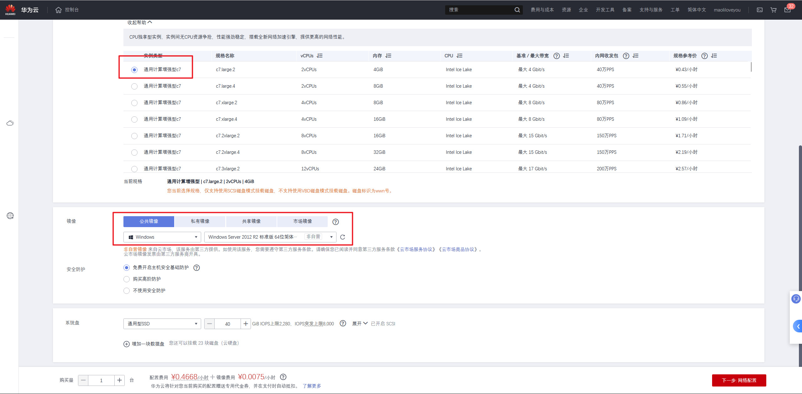

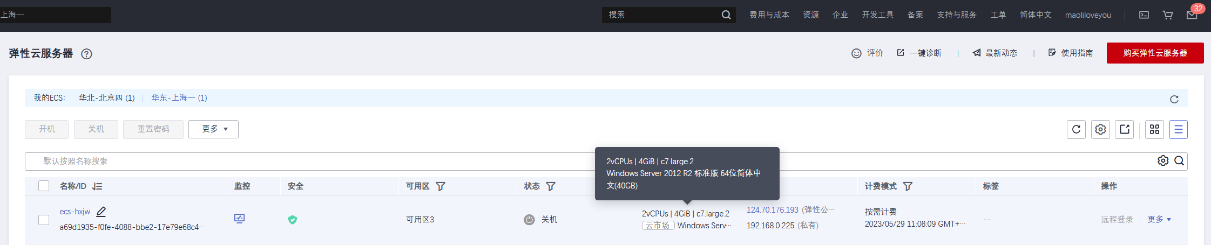

2.安装DNS服务器

（1）进入控制面板的程序和功能（如果没有服务器管理器，否则直接到3）

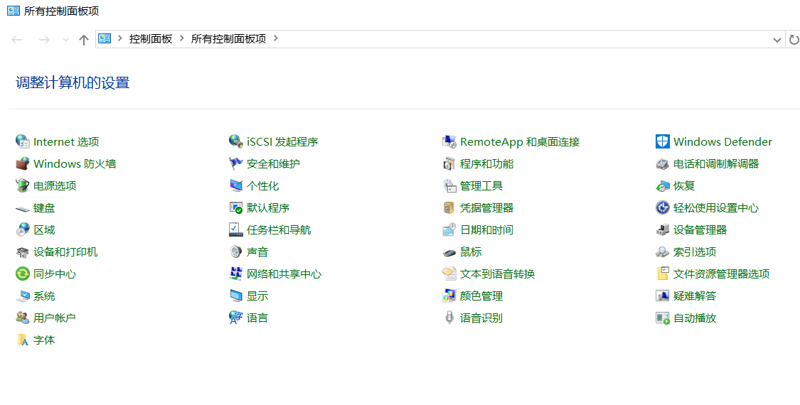

（2）点击启用或关闭Windows功能

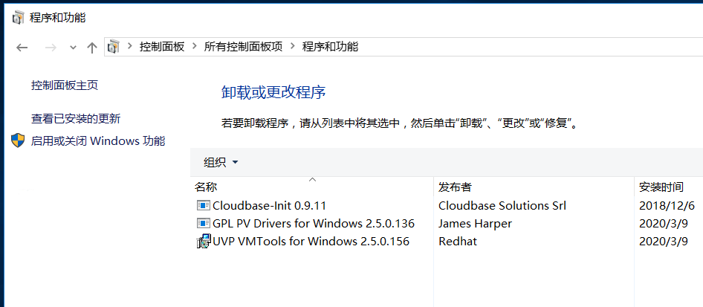

（3）进入服务器管理器

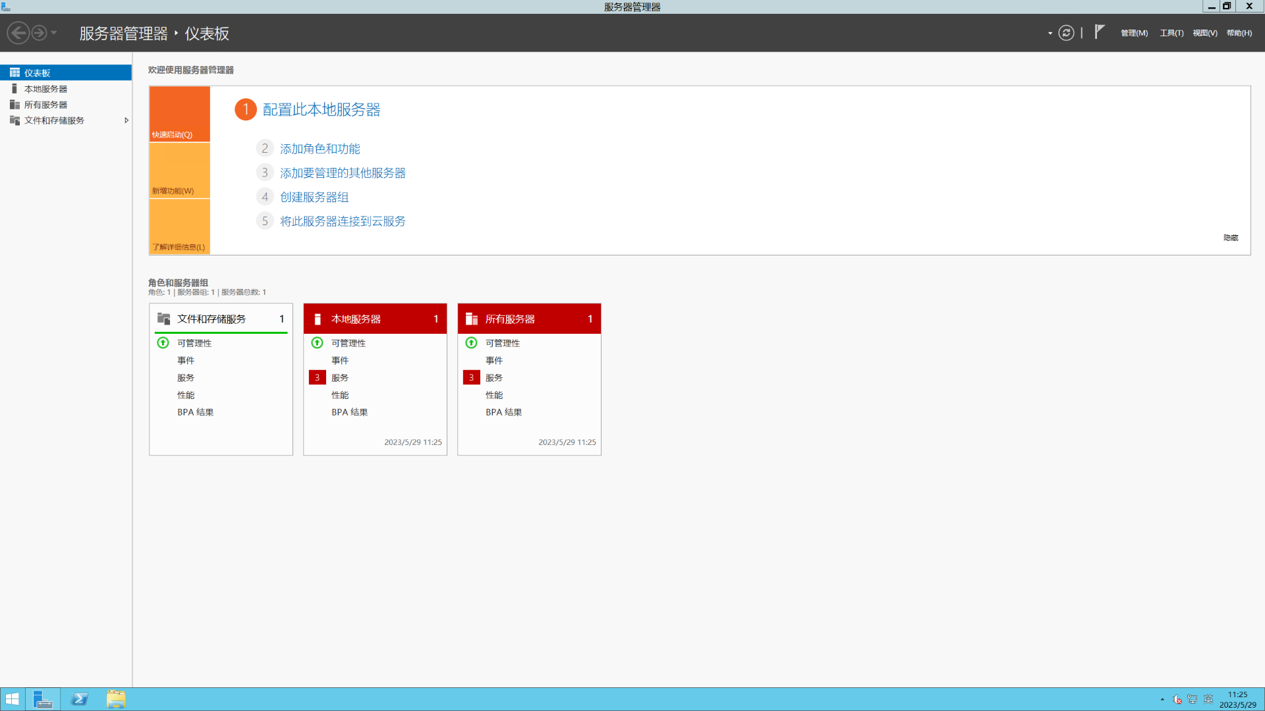

（4）添加角色和向导

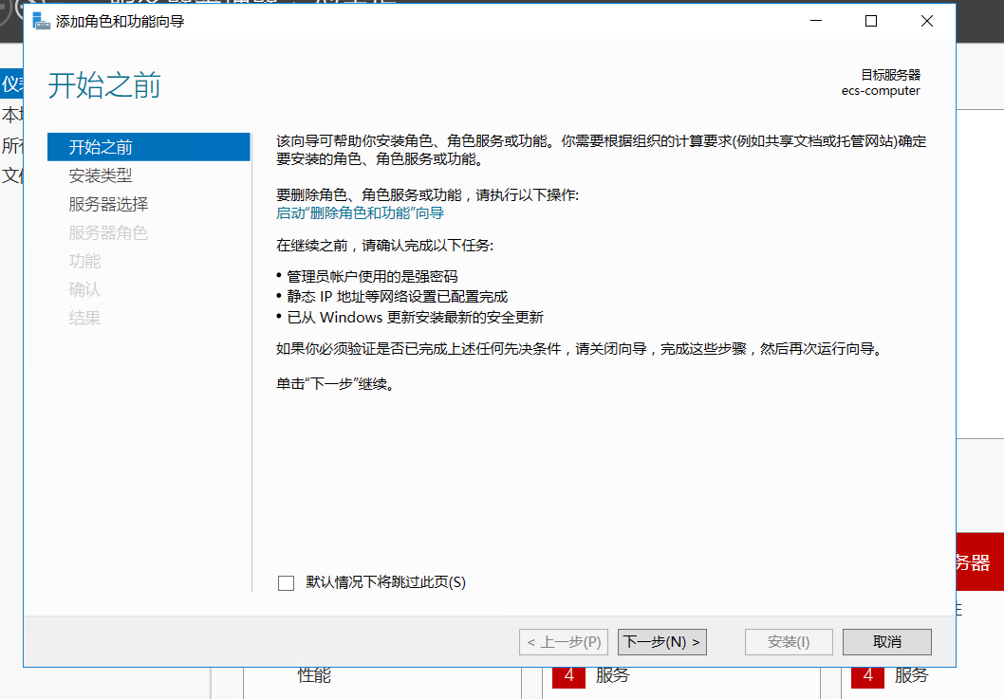

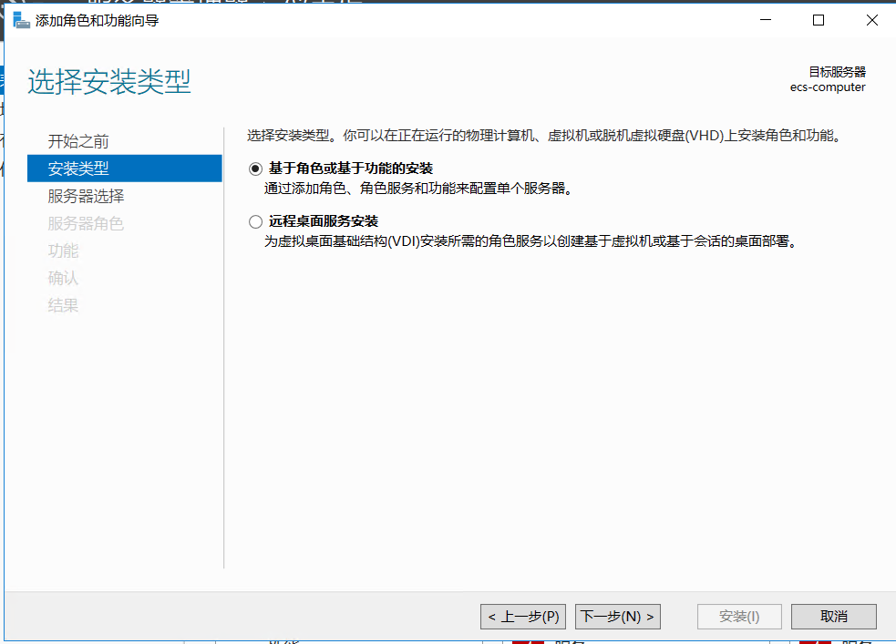

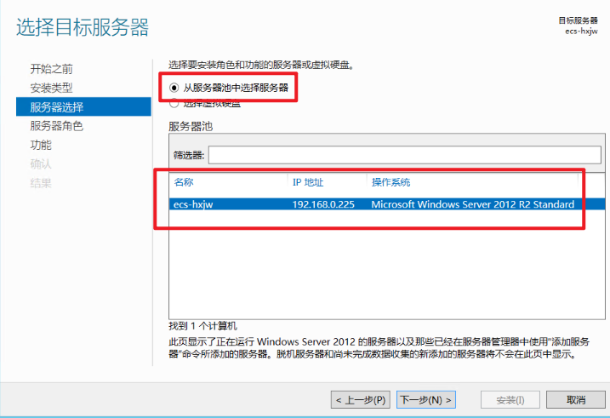

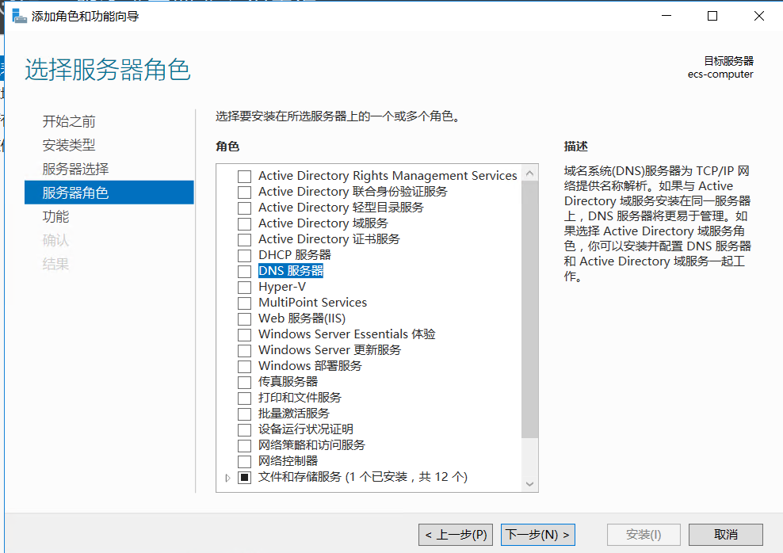

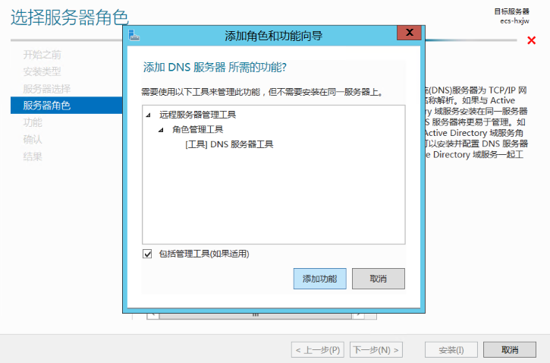

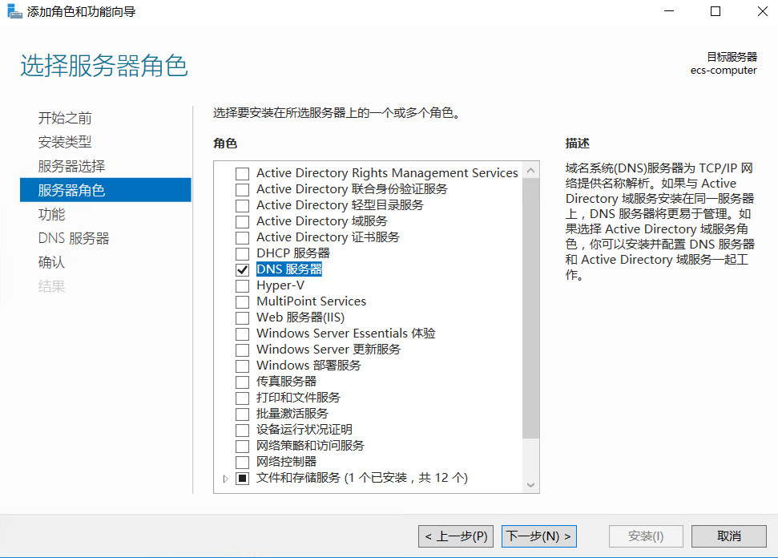

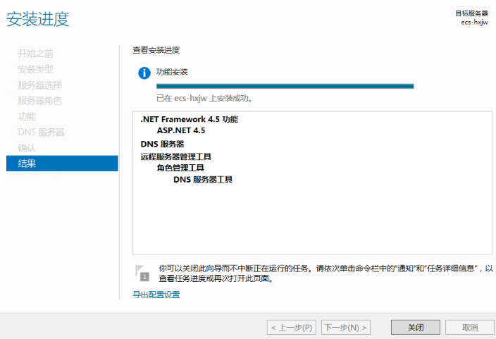

可知已安装好DNS服务器

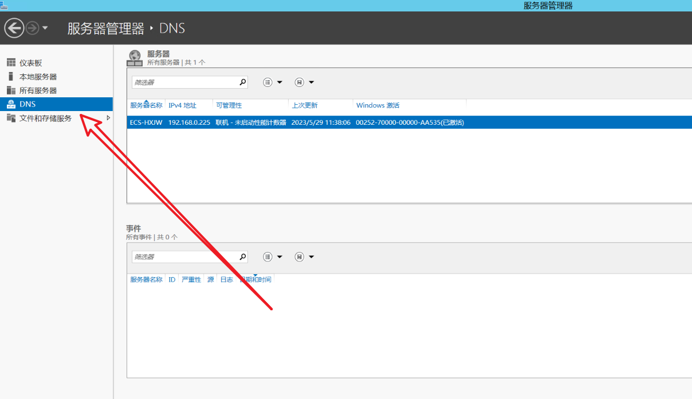

3.新建区域

（1）打开DNS管理器，“正向查找域”处单击鼠标右键

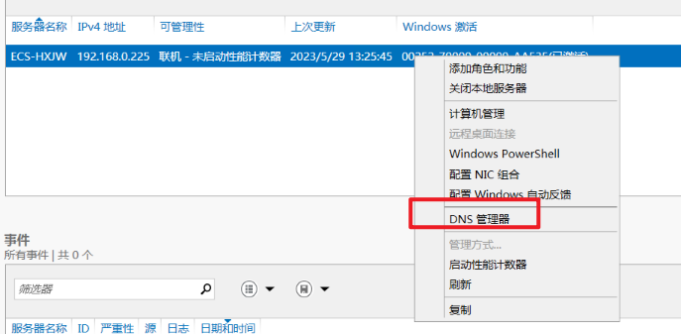

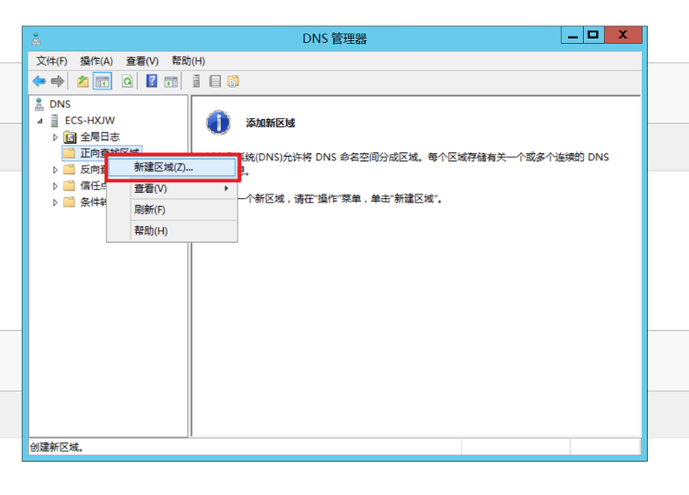

（2）新建主要区域，输入域名“maoli.com”

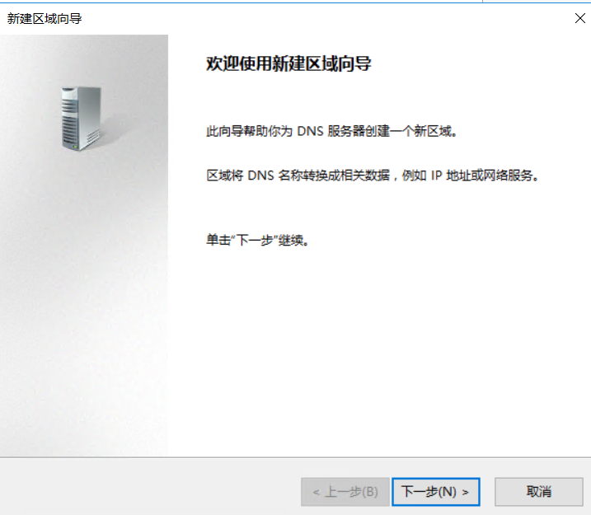

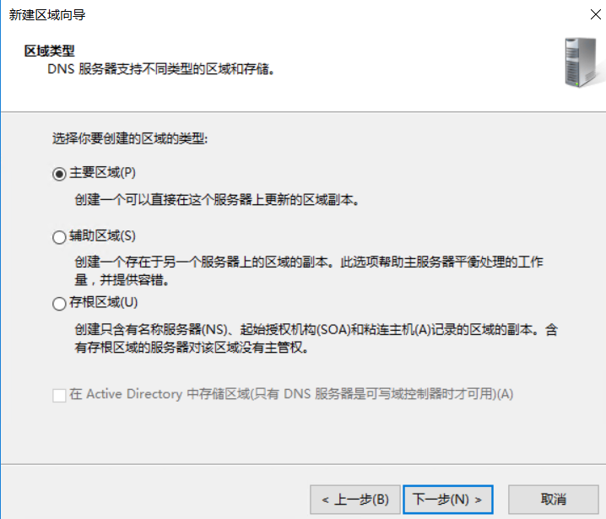

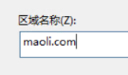

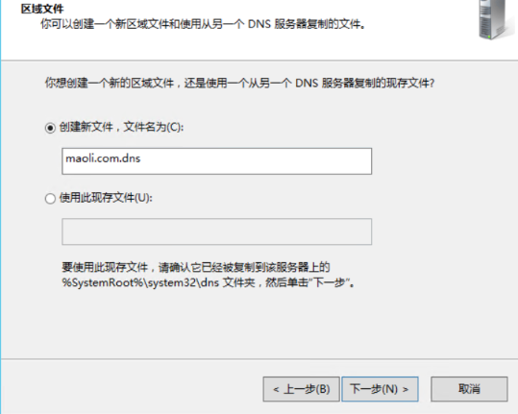

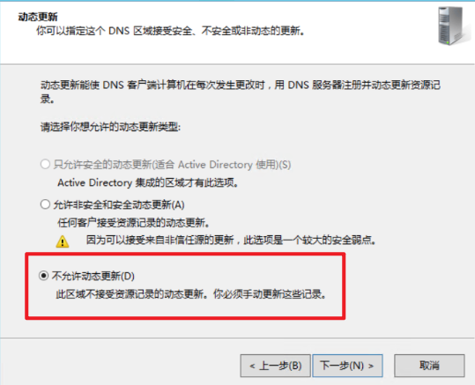

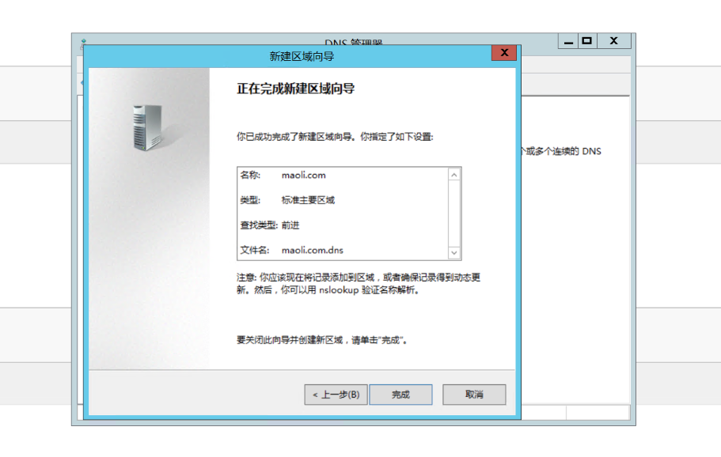

4.和 IP 对应起来，对应于 IP：192.168.0.225（dns服务器地址）

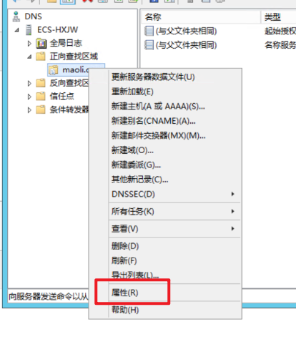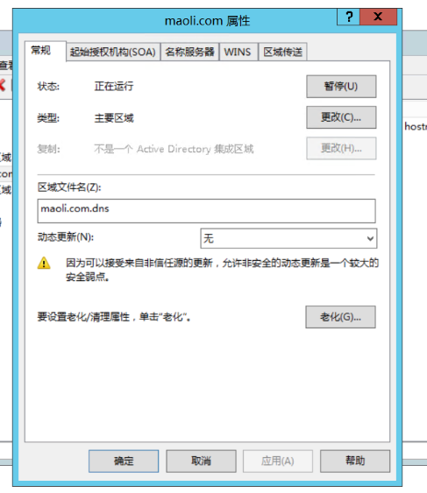

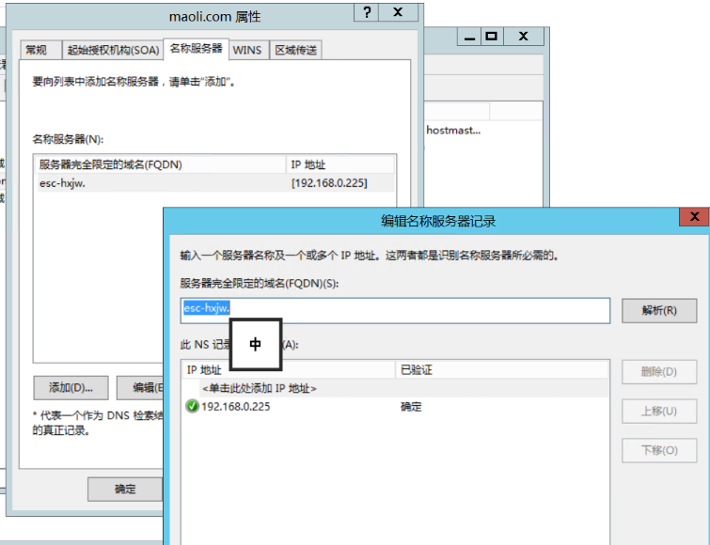

5.新建服务器主机

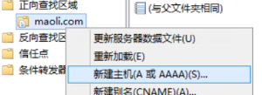

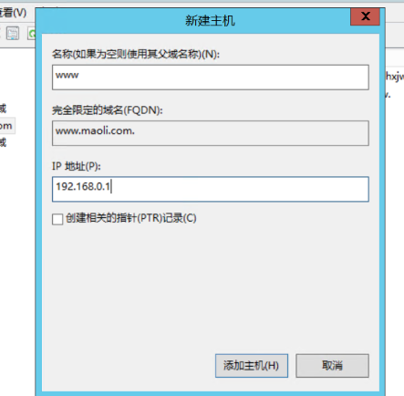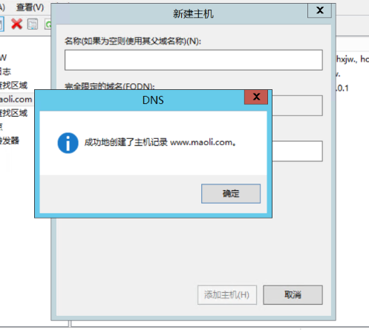

6.添加 DNS 服务器地址

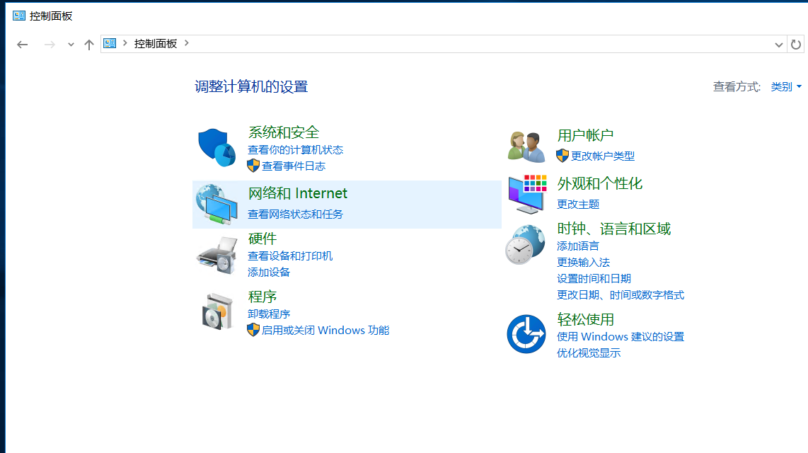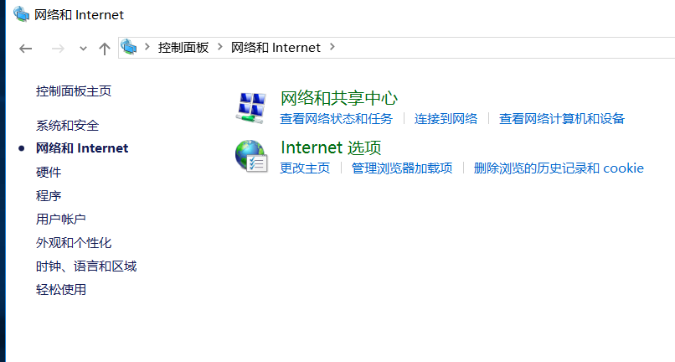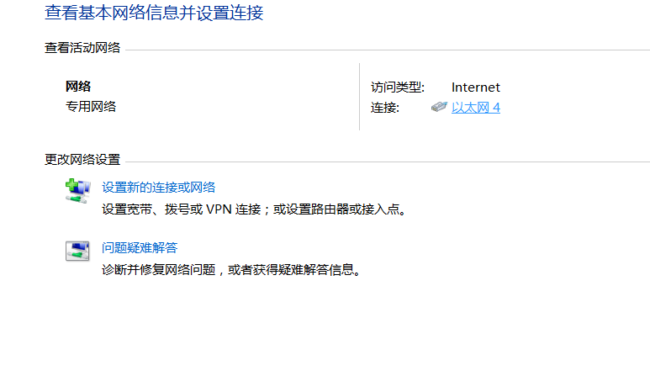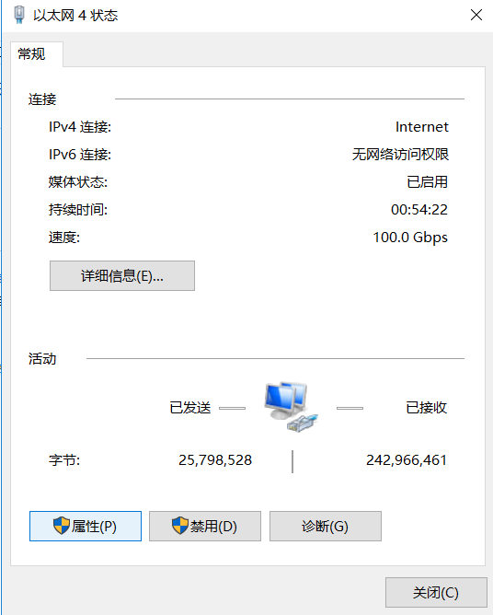

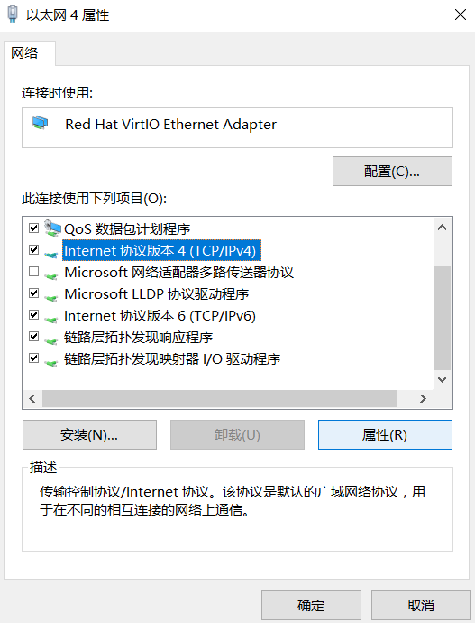

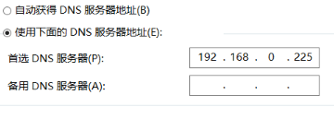

7.测试该 DNS 是否配置成功

（1）命令行运行

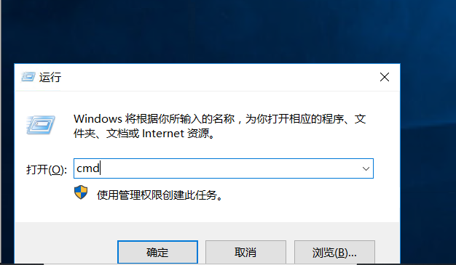

（2）ping成功，DNS配置成功！

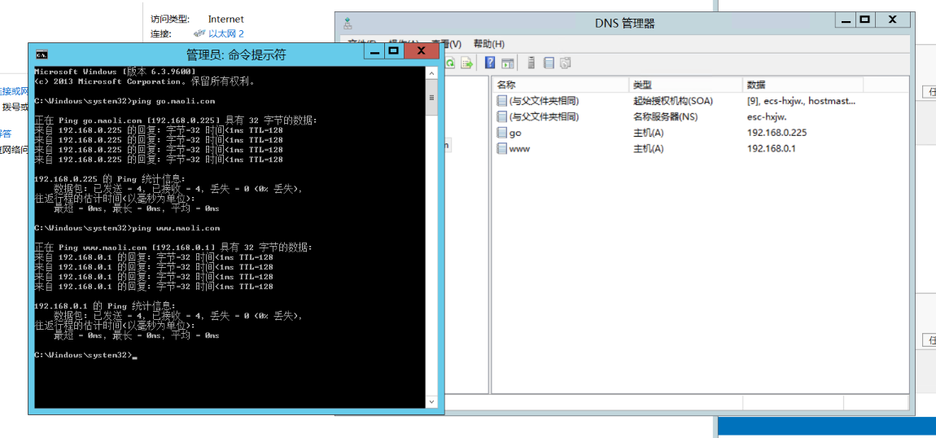

**二.配置HTTP服务器（可以用配置Tomcat 替代，需要能进入管理界面， 即点击"Manager App"图标后能正常跳转到另一个界面）**

1.安装Tomcat

官网：<http://tomcat.apache.org>

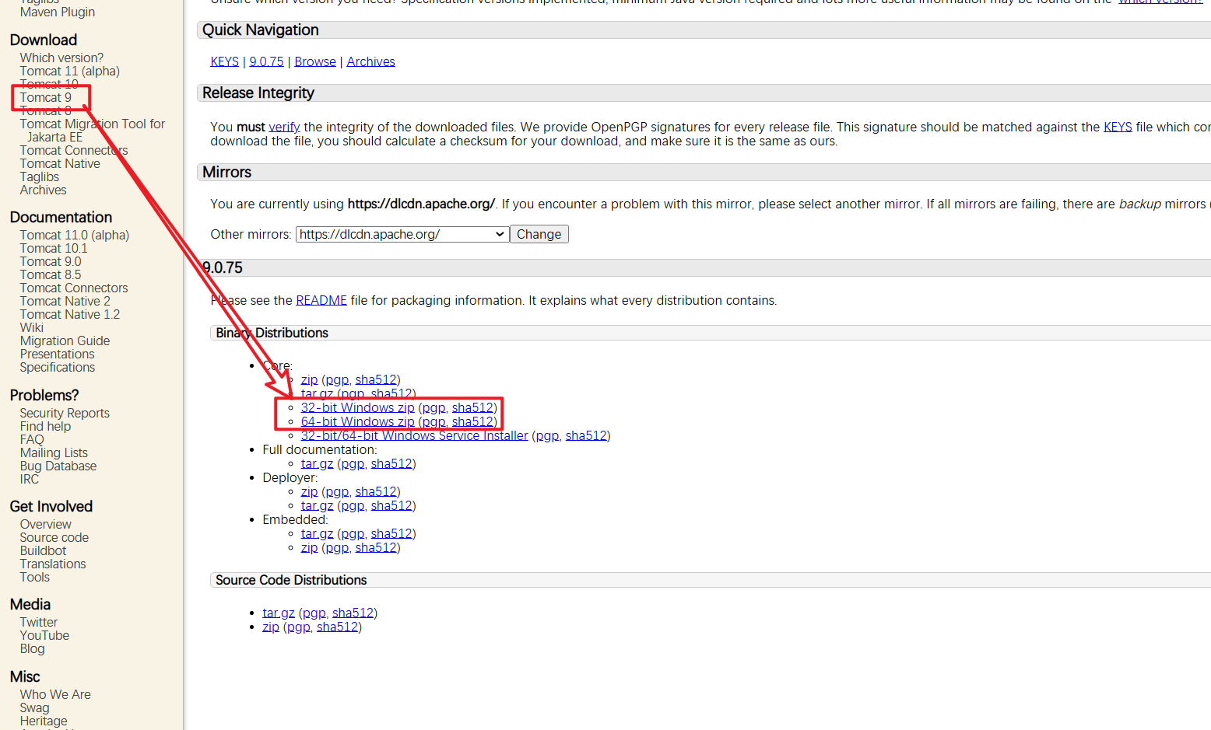

2.配置环境变量JAVA_HOME，值为JDK安装目录。此步在java课程中已完成，故不重复配置截图

3.启动Tomcat服务器

tomcat目录/bin/startup.bat(window启动文件) 找到startup.bat 双击运行。会有一个黑窗口，黑窗口不要关闭。（如果关闭，相当于把tomcat停止了。）

4.修改乱码问题

在windows系统下运行tomcat会出现乱码问题，因为windows默认是GBK编码的，我们把tomcat服务器的控制台编码改为GBK就可以了。

打开tomcat安装目录的conf目录下的logging.properties文件，修改如下：

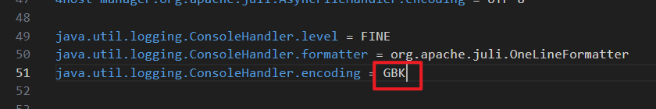

重启tomcat，如下：

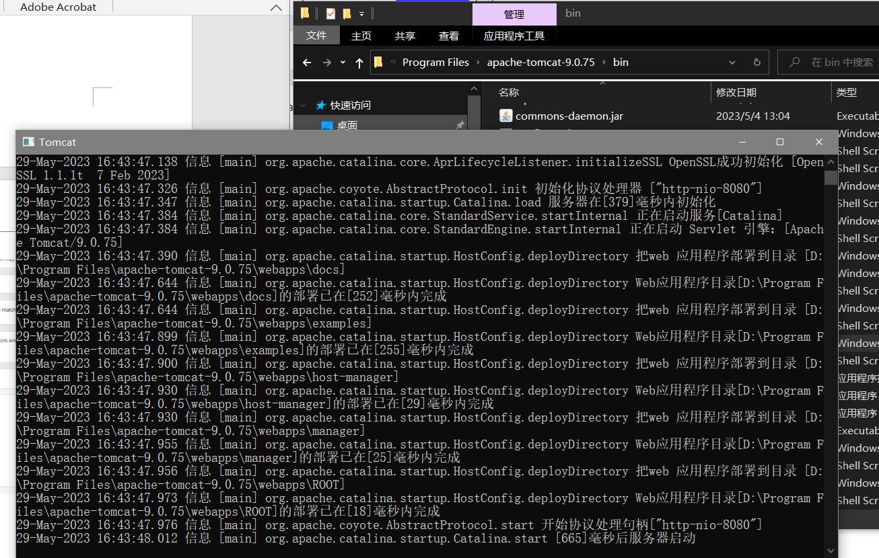

5.配置conf/tomcat-users.xml文件。在<tomcat-users>标签的最后添加角色、用户、密码。使用户能进入管理界面， 即点击"Manager App"图标后能正常跳转到另一个界面。

<role rolename="manager-gui"/>

<user username="1" password="1" roles="manager-gui"/>

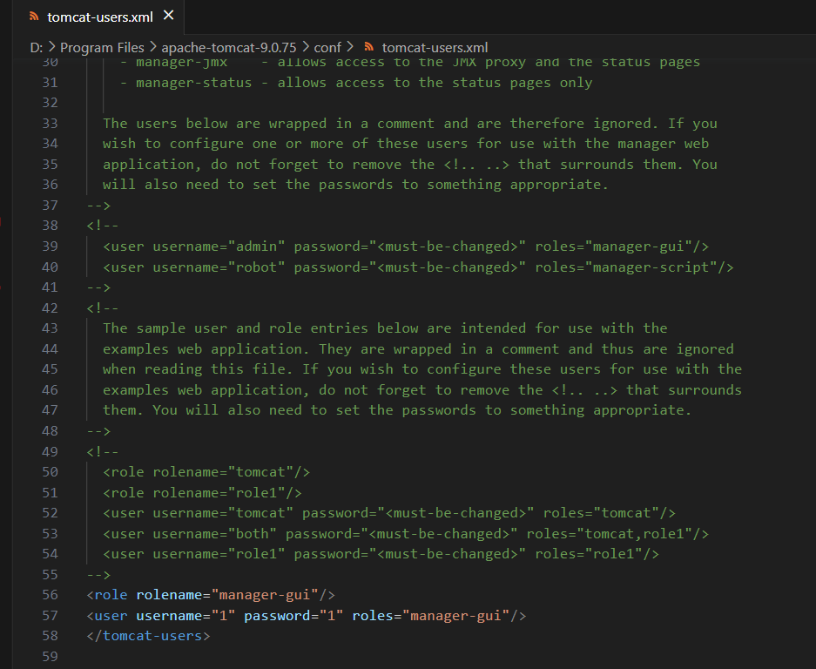

6.测试是否启动成功

（1）在浏览器地址栏中输入http://localhost:8080 或[，看到如下页面，启动成功！](http://127.0.0.1:8080/localhost，看到如下页面，启动成功！)

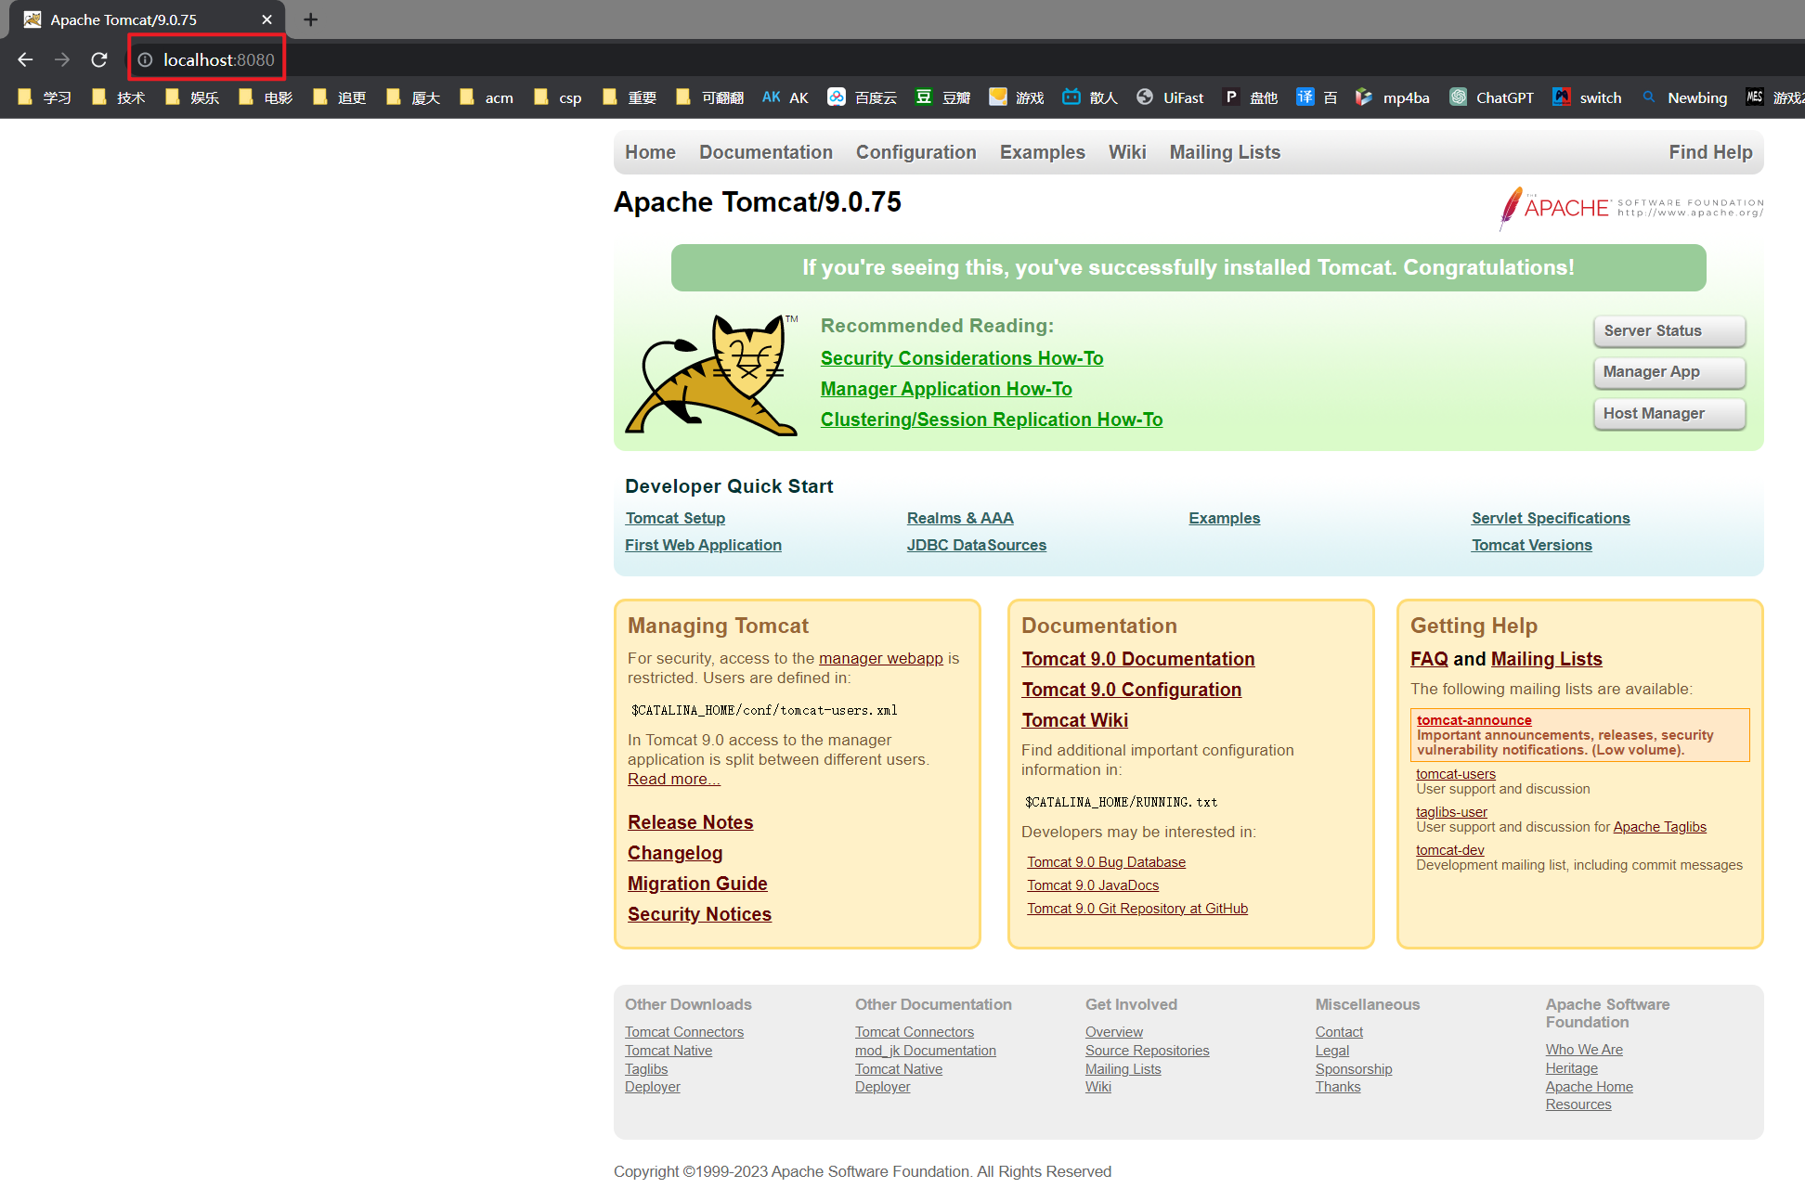

（2）点击Manager App按钮，输入用户和密码后能正常跳转到另一个界面，成功！

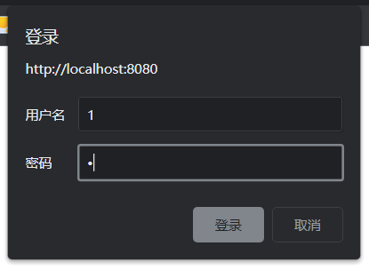 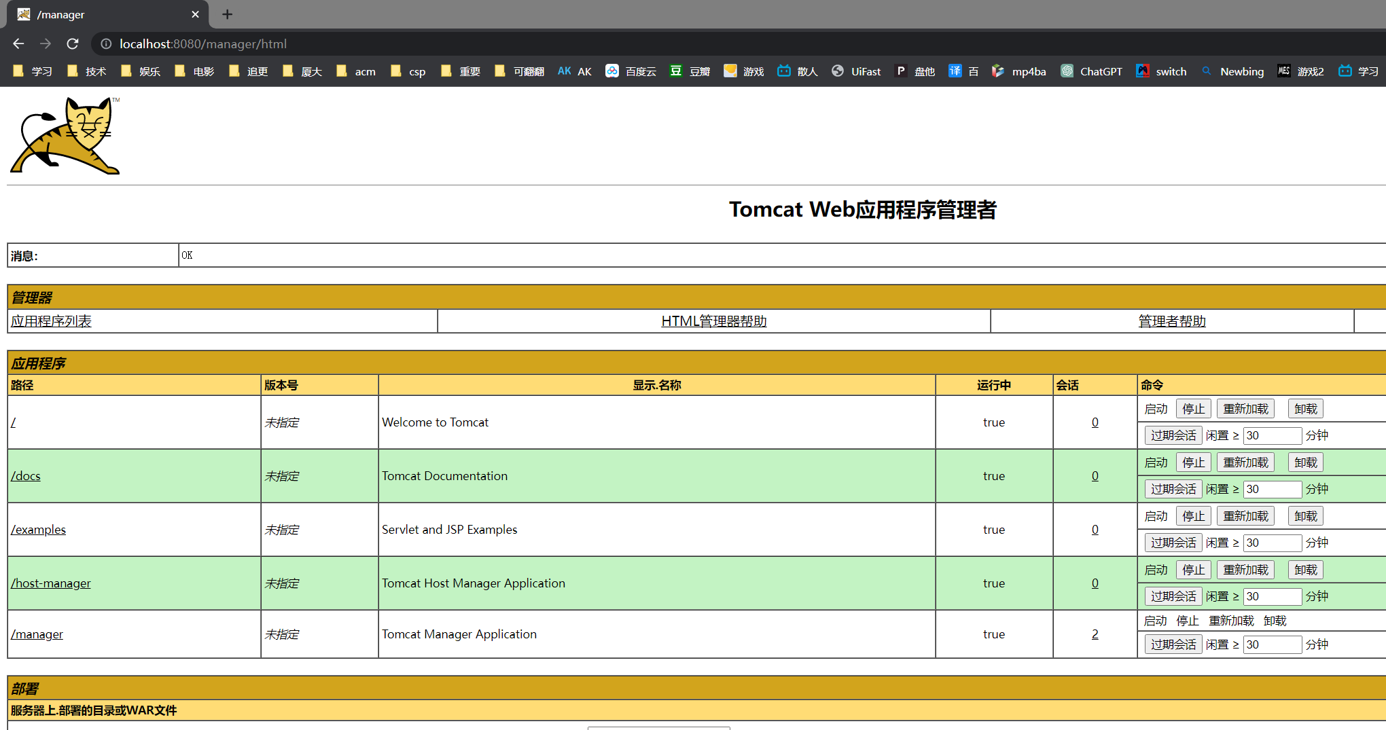

**三.配置FTP服务器**

1.安装FTP服务

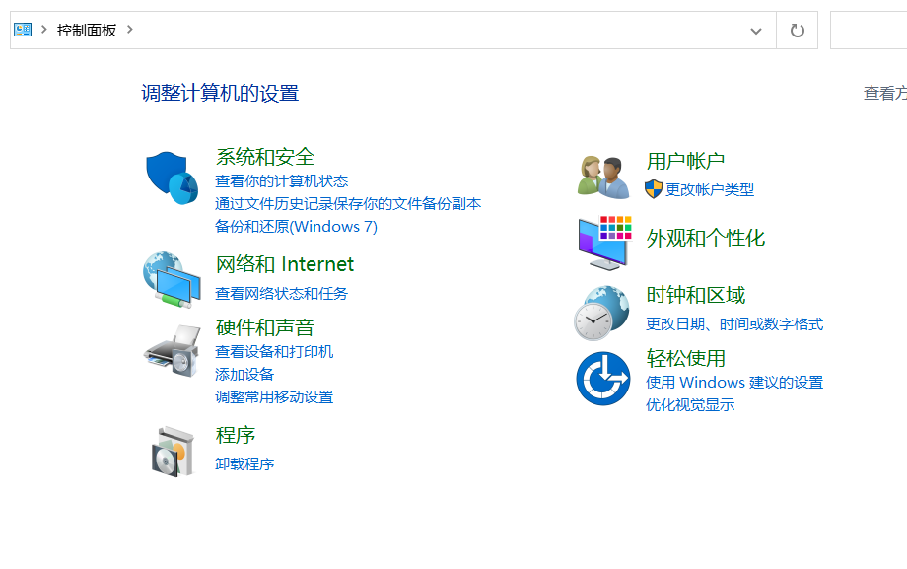

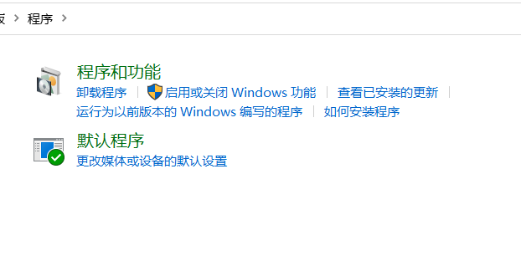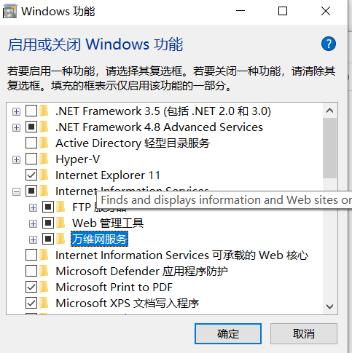

3.配置FTP服务器

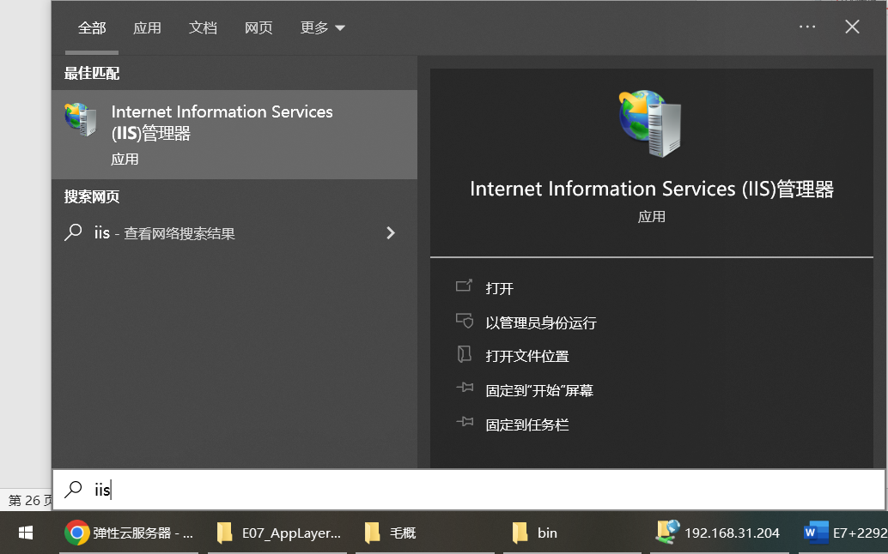

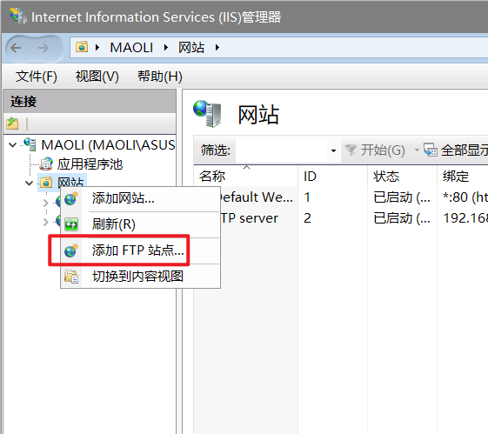

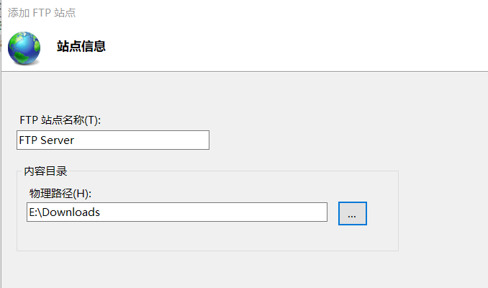

完成余下配置

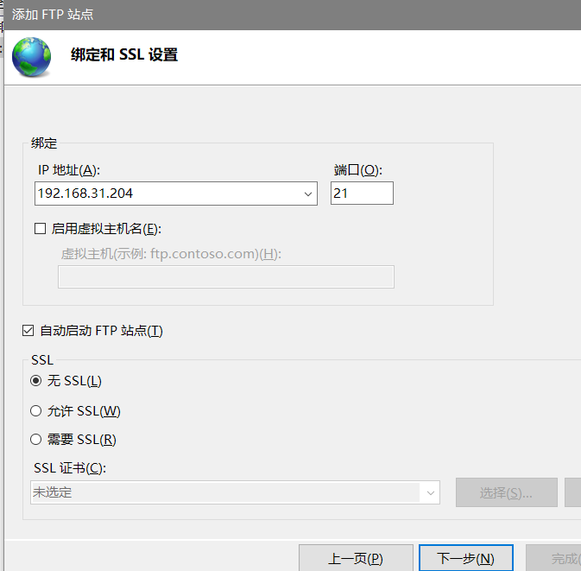

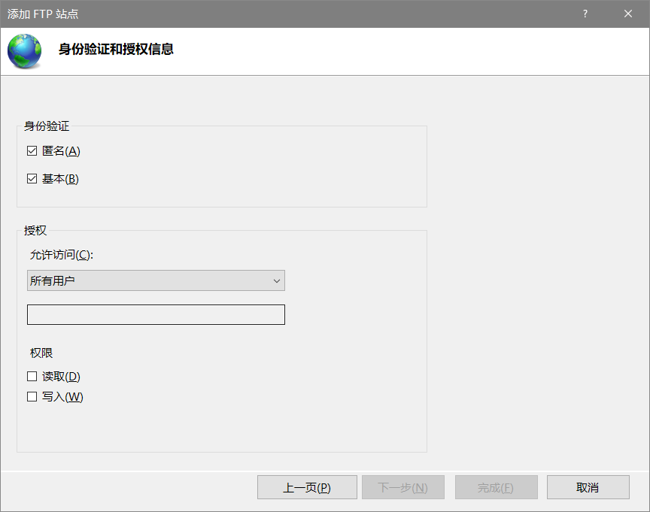

6.测试FTP

（1）输入ip地址快速访问FTP

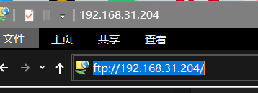

（2）FTP登录成功，并看到文件

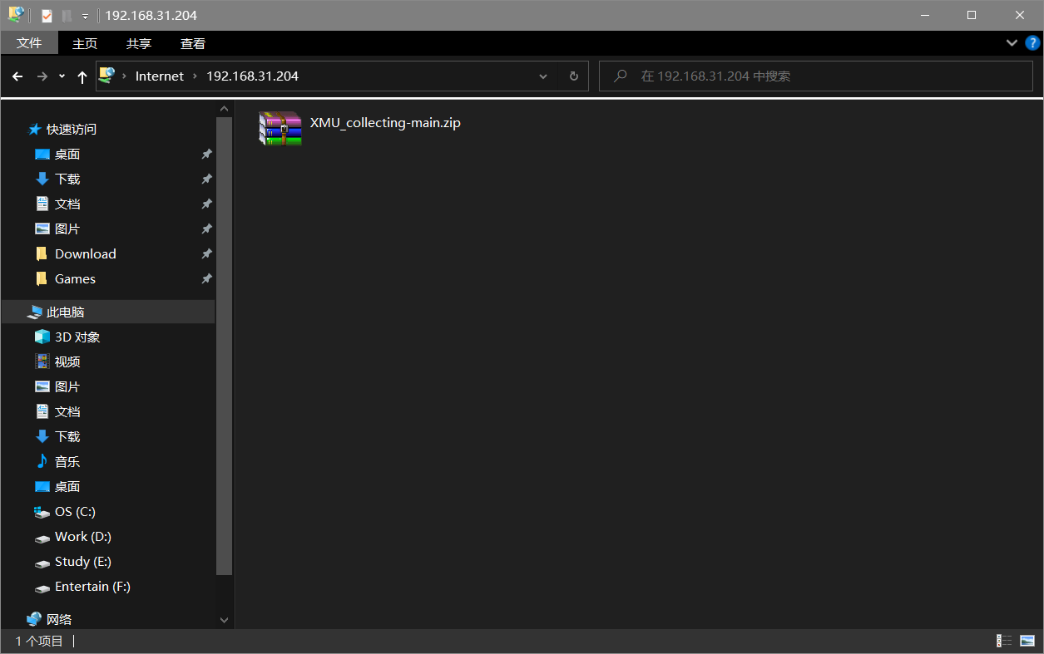

（3）可将文件拖入上传内容，成功！

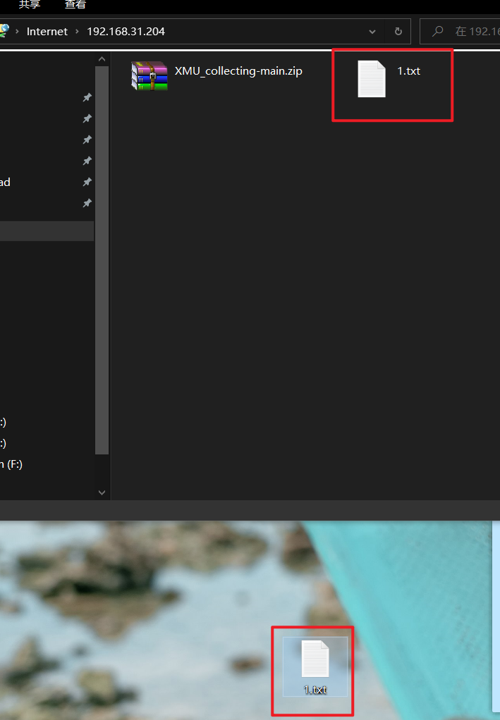

# 实验总结

参考资料：

①配置DNS服务器：实验七文档附录

②配置HTTP：

<https://blog.csdn.net/weixin_45503796/article/details/119279390>

<https://www.cnblogs.com/gonghr/p/14756906.html>

③配置FTP：

<https://hsk.oray.com/news/15591.html>

<https://baijiahao.baidu.com/s?id=1722099433545935770&wfr=spider&for=pc>